Projektor laserowy na dom
Projektor laserowy na dom to świetny element, który można wykorzystać do stworzenia świątecznych dekoracji. Kolorowe światło emitowane przez projektor sprawia, że dom zyska charakterystycznego klimatu.

Projektor laserowy
Projektor laserowy na dom to sprzęt umożliwiający wyświetlanie ozdobnego światła na elewacji. Do wykonania obudowy wykorzystano wysokiej jakości tworzywa sztuczne zaś reflektor jest ze szkła. To urządzenie, które z łatwością można samemu zamontować ponieważ projektor laserowy na dom jest prosty w instalacji. Model TOP-A1b posiada pięć różnych trybów pracy, dzięki którym uzyskasz świetny klimat na zewnątrz domu. Użytkownik z łatwością może przełączać się pomiędzy poszczególnymi trybami według indywidualnego uznania. Światło jakie emituje ten projektor jest barwy zielonej i czerwonej. Ponadto w zestawie jest dołączony odpowiedni zasilacz dzięki czemu nie trzeba samodzielnie go kupować.

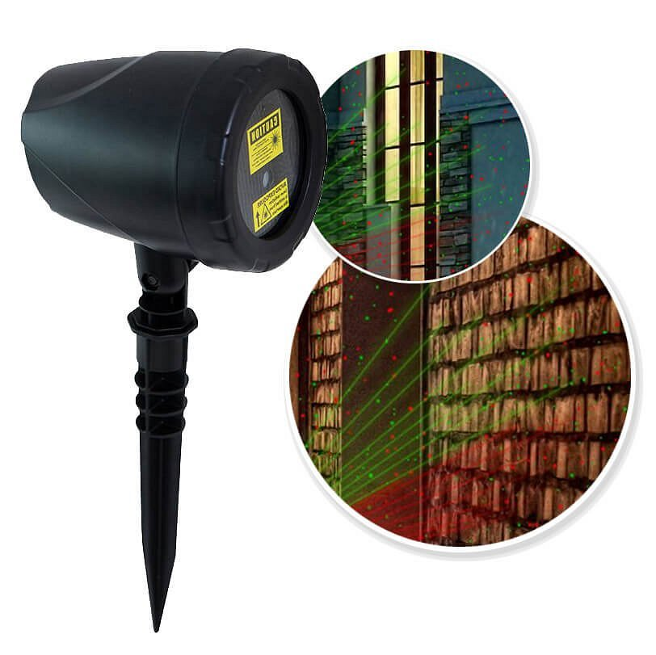
Specyfikacja projektora laserowego na dom
Projektor laserowy na dom TOP-A1b posiada maksymalny zasięg działania, który wynosi aż 30 metrów co jest bardzo dobrym wynikiem oraz może oświetlić powierzchnie o wielkości 279 metrów kwadratowych. Moc jaką posiada to urządzenie to 5W. Obudowa projektora posiada stopień ochrony IP44 dzięki czemu może on bezproblemowo działać na terenach zewnętrznych.

Model ten bez problemu kupisz w internetowym sklepie z oświetleniem Leddo. Sprawdź już dziś: https://leddo.pl/projektor-laserowy-polux-top-a1a-5-trybow-zasilacz.html

